Git 流程图

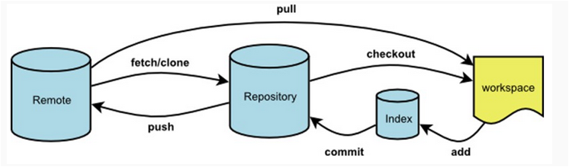

一Git 新建自定义目录的本地仓库：

比如，我打算在D盘D:\Git Repository\Git\目录下创建一个git仓库，名字是Test, 那么使用命令

git init --bare<仓库名>

1. 打开git bash命令窗口，先进入D盘仓库目录下

Cd /d/”Git Repository”/Git/

1. Git init –bare Test 如下图 P.S 路径名或者变量中间有空格时，可以用双引号括起来，不然会报错：bash: cd: too many arguments 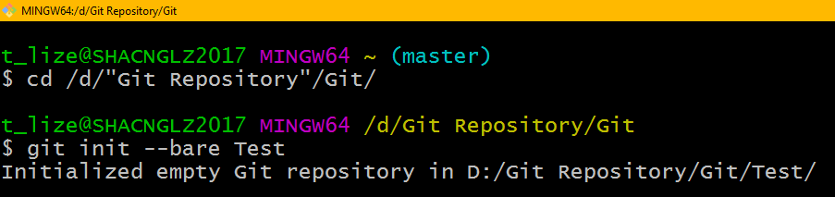
2. 然后在D:\Git Repository\Git目录下就能看见刚刚创建的空的仓库。

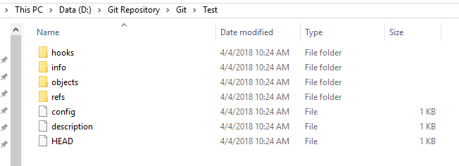

目录简单说明：

1. hooks:这个目录存放一些shell脚本，可以设置特定的git命令后触发相应的脚本；在搭建gitweb系统或其他git托管系统会经常用到hook script
2. info:包含仓库的一些信息
3. objects:所有的Git对象都会存放在这个目录中，对象的SHA1哈希值的前两位是文件夹名称，后38位作为对象文件名
4. refs:这个目录一般包括三个子文件夹，heads、remotes和tags，heads中的文件标识了项目中的各个分支指向的当前commit
5. config:这个是GIt仓库的配置文件
6. description:仓库的描述信息，主要给gitweb等git托管系统使用
7. HEAD:这个文件包含了一个档期分支（branch）的引用，通过这个文件Git可以得到下一次commit的parent